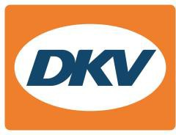
DKV Mobility franchit la barre des 500 000 bornes de recharge
Les clients exploitants de flottes commerciales ont désormais accès à un réseau paneuropéen de 509 000 bornes de recharge

Noordwijkerhout, 8 août 2023 - DKV Mobility, la plateforme B2B européenne leader en matière de paiements sur route, poursuit l’extension de son réseau de bornes de recharge pour véhicules électriques et vient de franchir la barrière des 500 000 bornes disponibles un peu partout en Europe. Désormais, les clients de DKV Mobility disposent de quelque 509 000 bornes de recharge avec la carte DKV +Charge et l’appli de DKV Mobility. Avec GreenFlux, la société sœur de DKV Mobility qui gère l’offre des bornes publiques, DKV Mobility offre l’accès au plus vaste réseau de bornes de recharge pour véhicules électriques d’Europe.

« En franchissant le jalon des 500 000 bornes, nous avons consolidé avec succès notre position parmi les plus grands fournisseurs de recharge d’Europe », confirme Sven Mehringer, directeur général Energy & Vehicle Services de DKV Mobility. « Avec notre société sœur GreenFlux, nous avons raccordé, rien que cette année, plus de 100 000 bornes de recharge. Nous sommes fiers de cette progression et souhaitons élargir notre présence davantage encore, afin que, partout en Europe, la recharge de véhicules électriques soit aussi fluide que possible. »

C’est au moyen de collaborations et de partenariats que GreenFlux, la société sœur de DKV Mobility, entend améliorer encore l’accessibilité des bornes de recharge aux véhicules électriques. Ainsi, le nombre de bornes raccordées a quintuplé depuis septembre 2020 – mois où DKV Mobility avait annoncé l’activation de la 100 000eme borne. Outre le réseau d’acceptation de bornes de recharge publiques et semi-publiques, DKV Mobility propose des solutions de recharge aux clients qui souhaitent recharger leurs voitures électriques au travail ou chez eux.

Légende photo :
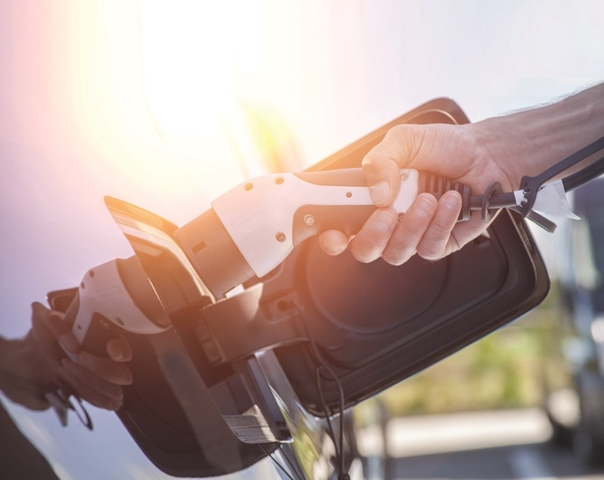
Les clients de DKV Mobility disposent désormais de quelque 509 000 bornes de recharge sur toute l’Europe avec la carte DKV +Charge ou l’appli de DKV Mobility. (Photo : DKV Mobility)

À propos DKV Mobility
DKV Mobility est une plate-forme 2B2 européenne de premier plan en matière de règlements et solutions sur route et riche d’une histoire de croissance ciblée d’environ ~ 90 ans. Les cartes de services DKV Mobility permettent à quelque ~ 322 000 clients actifs de faire le plein de carburant et de recharger leurs véhicules en ayant accès au plus vaste réseau d’acceptation d’Europe, quelle que soit la source d’énergie. Ce réseau totalise approximativement ~ 66 000 stations-services classiques, ~ 509 000 bornes de recharge et ~ 21 000 stations-services à carburants alternatifs. Par ailleurs, DKV Mobility est l’un des premiers prestataires de solutions de règlement du péage européen et propose des solutions de mobilité tels que des services aux véhicules dans environ ~ 32 000 stations-services, mais aussi des solutions numériques innovantes. Nos services financiers incluent également la restitution de la TVA (VAT Refund). Nos revenus issus de solutions financières de 2022 font ressortir que DKV Mobility est leader en matière de remboursements de la TVA. Avec l’aide de quelque ~ 2 200 employés, DKV Mobility a généré en 2022 un volume de transactions de ~ 17 milliards d’euros et un et un chiffre d’affaires de ~ 621 millions d’euros. DKV Mobility a toujours pour objectif de mener la transition vers un avenir efficace et durable de la mobilité : To Drive the Transition towards an Efficient and Sustainable Future of Mobility.

Contacts pour la presse :
Contact DKV : Greta Lammerse, tél. : +31 252345665, e-mail : Greta.Lammerse@dkv-mobility.com
Agence RP : Square Egg Communications, Sandra Van Hauwaert, sandra@square-egg.be, GSM 0497 251816

